Мурашова Мария Семёновна
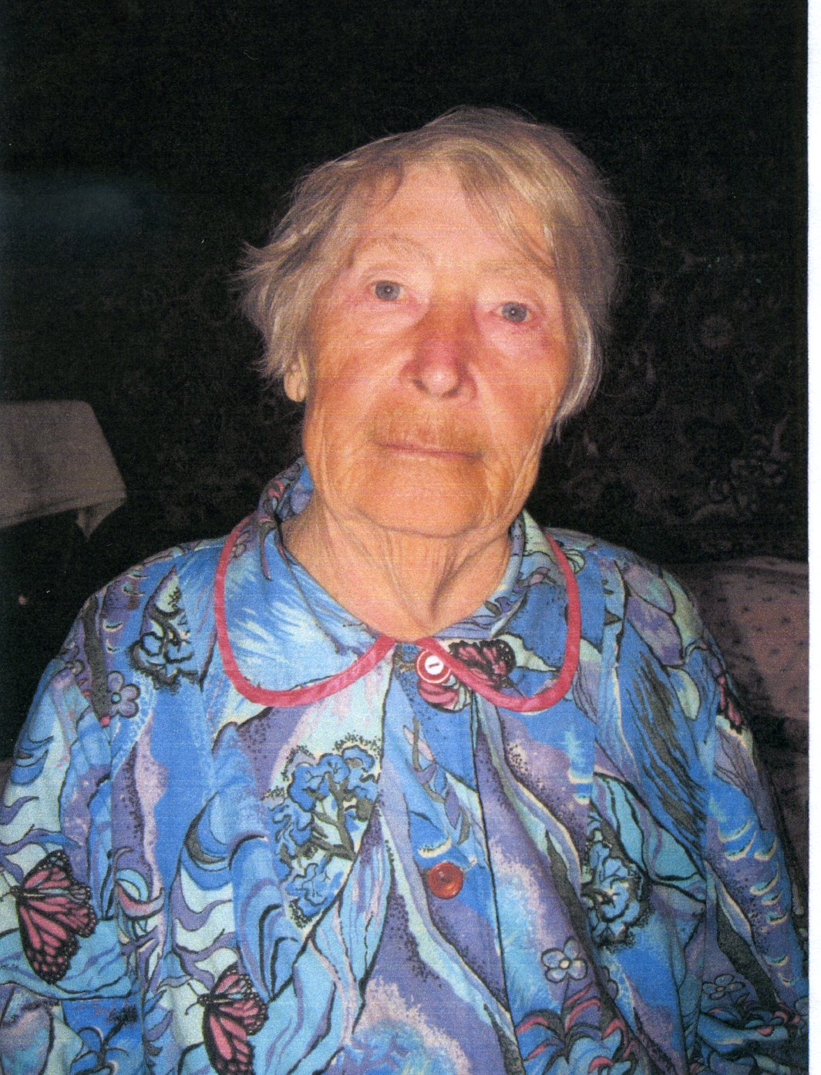
Родилась 20 мая 1926 года в деревне 2-я Сосновка Петровского района Саратовской области. В семье было 6-ро детей. Мама – Федосия Парфёновна Родина. Отец – Семён Кузьмич Родин. Отец был участником и инвалидом Японской войны, поэтому в ВОвойну он в армию не призывался.
Мария пошла в 1 класс в 6 лет в с.Сосновка. О войне узнали по радио. Зимой учились, летом работали наравне со взрослыми. Возили в колхозе сено на быках, вязали снопы.
Работала с 1944 года инспектором Жерновского районного бюджета.
1946 по 1959г.г- старший инспектор бюджета. Работала бухгалтером в совхозе «Жерновский».
В Березовке живёт с 1949 года.
В 1981 году ушла на пенсию.



